Разминка на уроке к теме «Устаревшие слова»  
  
  
  
1.Епанча -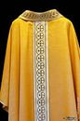  
  
  
  
  
2.Кафтан-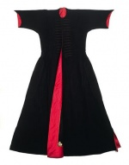  
  
  
  
  
3.Кутья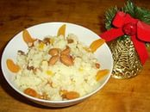

4.Терем 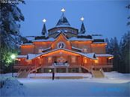

5.квашня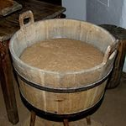  
  
  
6.Оклад 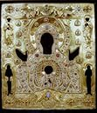  
  
7.Рогатина 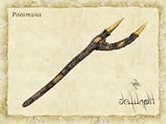  
  
8.Рундук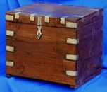  
  
9.Понёва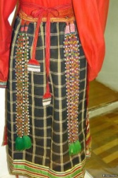  
  
10 Сокольничий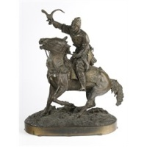

|  |  |
| --- | --- |
| Что это?  Ритуальное блюдо | Напишите номер фрагмента |
| Один из чиновников царского двора, стоящий во главе охоты |  |
| Ящик под столом |  |
| Старинная одежда замужних женщин |  |
| Деревянная кадушка |  |
| Широкий безрукавный плащ |  |
| Древнее копье |  |
| Драгоценный переплет книги |  |
| Старинная верхняя одежда |  |